“面”字问题
（首发）

宋文田
福建师范大学文学院

摘要：关于“面”字的古文字到小篆字体的发展变化和现代研究结论已经基本定型，都认为其所从部件从“目”到从“”的讹变，本文从古文字各个时代的形体演变实际情况出发，试图推演出它的演变阶段和原因，找到它的讹变轨迹，同时也根据发现的 “面”字材料推断出发生讹变的两种可能情况。
关键词：面；古文字形；讹变；演变轨迹

现代汉语中有关“面”字的形、音、义问题我们再熟悉不过了，也就是相当于我们现在经常所说 “脸”字的意思，有时生活中脸、面还经常连用。“面”字在古代是指人的整个面部，而“脸”是魏晋时期才出现的,并且只指人脸两颊的上部,到唐宋口语中才开始用同“面”的本义。[1]那么“面”字是什么时候产生，又有怎样的演变史呢？
其实早在甲骨文时代就已经有了“面”字，下面是各个时代“面”字的几种主要的代表字形：
甲骨文：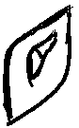（J896）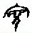（J21011）、（J21012）、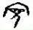（J2101）、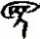（J21014）、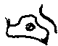（花东甲骨113）。[2]
战国竹简文字：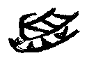(B包山271)、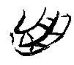（B包山木牍3）、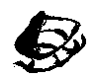（B包山272）、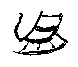（B郭店·德15）、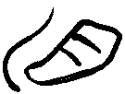（江陵楚简）。[3]
马王堆简帛文字：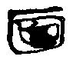（面战068）、（合106）、（战272）、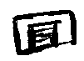（易026）、（经125）。[4]
《说文解字》“面”字作：。
《六书通》收集的字体：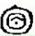、、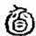、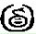、、、、。
关于“面”字的解释，各家说法不一，《说文·面部》：“面，颜前也。从，象人面形。[5]王筠《说文句读》对于“面“字小篆的解释为：“统全头而言，以囗包外，所以区别其前半以为面也。”不可从。王力主编《古代汉语》（中华书局，1999年校订重排本，643页）的部首举例中认为：“面部也可以认为页部的分支。面字篆文作，里面是个页，即首字。”可见其还是以小篆入手解释来立论，恐非是。李孝定《甲骨文字集释》：“契文从目，外象面部匡廓之形，盖面部五官中最足引人注意者莫过于目，故面字从之也。篆文从乃从目之讹。”
从上面所列字体和分析我们可以看到“面”字的大致发展情况，但目前的结论大多是从李说：意为甲骨文象一轮廓包括一只眼睛，就是象人的脸面，因为人的脸面最显著的是眼睛。战国竹简文像是用眼睛和下巴上的胡须来表示人的脸部。总而言之，它们都是用“目”来指示的。《说文》小篆和《六书通》里的个别“面”字轮廓中包一（首别体，省头发）形那么它们是以“”作为脸部指示的。而在马王堆简帛文字所看到的“面”字既有从“目”的又有从“”的，说明这个时期应该是一个过渡阶段，并且我们知道马王堆简帛文字主要反映的是秦至汉初的时代，由此我们可以得出“面”字的产生到发生讹变的过程应该分为三个阶段：殷商时期到战国末年或者秦统一之前的从“目”阶段；秦到西汉初年的“目”、“ ”混用的过渡阶段；西汉中后期及东汉隶变及以后楷化又从“目”的阶段。到目前为止还没有搜集到金文里有关“面”字材料，是没有释证出来呢？还是没有“面”字呢？具体情况还有待我们进一步探索，不过可以推想金文的“面”字应该是从“目”的。
那么“面”字所从之“目”又是怎样讹变成从“”的呢？
研究“面”字的讹变问题也就转化成了“目”与“”的关系问题。我们先看下“”字的来历，有关代表“头”字的偏旁，《说文》共有三部，如“页”部《说文》云：“页，头也，从从儿。” “首”部云：“同。古文也。巛象发,谓之鬊, 鬊即巛也。”“”部云：“，头也。象形。凡之属皆从”。另外，《类篇》：“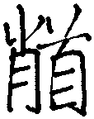，音首。”张涌泉先生认为“”是“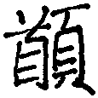”的讹俗字，并引《龙龛手镜》卷二首部：“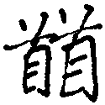，俗；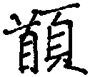，正：音首，人初产子也。”[6]页与皆谓之头，首字又谓为之古文，可见三者是可以通用的，同时也说明《说文》建部是不够严谨的。同时李孝定在《甲骨文字集释》中也指出：“古文页、、首当为一字。”
高明先生在《中国古文字学通论》中指出“目”、“见”形旁通用。[7]目字，甲骨文写作“”，“见”字作“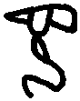”。《说文·目部》云：“目，人眼也，象形”；《见部》：“见，视也，从目儿”。因目见义近，故在古体汉字中通用。《搜真玉镜》：“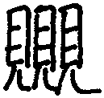，乌耕切。”张涌泉先生认为“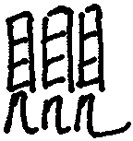”当改作“”。“ ”疑为“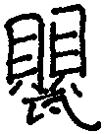”的讹俗字。《龙龛手镜》载“”字俗作“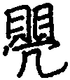”、“ ”，又作“”。又《四声篇海》卷七目部引《龙龛手镜》：“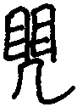，乌耕切，正作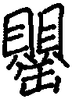字。”“”、“ ”古异体字。[8]可见古汉字中“目”、“见”可通用。
再看甲骨文中“页”字作“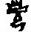（J21000）”、“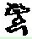（J21002）”、“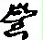（J21001）”等形，“见”的甲骨文字形作“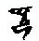（J20905）”、“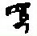（J20909）”等形，这两个字形的主要区别就在于有发和无发，还有字形轮廓方圆的问题，甲骨文“首”字作“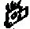”、“ ”，头上有发，亦有无发者。就像甲骨文形体左右反正无别一样，也是文字系统处于不稳定状态所致。甲骨文形体的方圆及线条的曲线状是由于刀笔刻画的缘故。所以，甲骨文的“页”、“见”二字字形颇为相似，用时很容易产生混淆，从而会导致“目”与“”的混用，也就有可能出现 “面”字所从之“目”到从“”的演变轨迹。
如果上述结论按图表推理可以作：
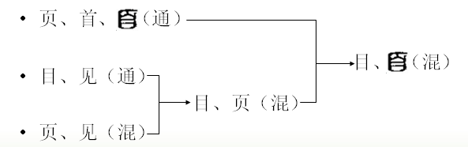
另一种情况我们可以从“首”字入手，前面已经谈到“首”字甲骨文作“”、“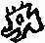”、“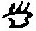”等形，象头形，头上有发，亦有无发者作“”。金文“首”字形体大多作“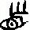”、“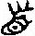”、“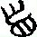”等形为主，陈楚生先生认为甲骨文与金文同，[9]恐不确。我们可以看到金文“首”字下部明显是一只眼睛，而不是象头形，可见“首”字在金文时代就已经发生了变化。《六书通》里面收集的“首”的古文字有作“”、“”等形。我们再看“目”字，《说文·目部》：“目，人眼。象形。重童子也。，古文目。”此古文：《段注》引江沅：“外象匡，内象睫毛。”恐不确。《六书通》里面收集的“目”的古文字也有作“”、“”、“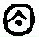”、“”等形 。我们从《六书通》里收集的古文“首”字和“目”字比较能看出它们极其相似，传抄或使用时比较容易混淆，“目”很容易讹变成“首”字。从上面我们已经知道“”字是“首”字的异体，区别在于“”的形体为人头状，而“首”的形体则是在人头状的“”之上加头发状。徐灏《段注笺》以为是像头的正面之形。又说：“首乃最初之古文，其省体耳。”其实在《六书通》里面收集的“首”的古文字中已经有作“”形的了。这样以来，从“目”到“”的讹变过程也就一目了然了。如果简单点来说，《说文》“目”字古文“”已经和字字形“”已经很相似了，特别是在作字体部件的时候变形的可能性就更大，我们还可以看到《说文》里面“面”部和“页”部所从之字类都有这种现象，这也有可能导致“面”字的所从部件的讹变。
同理上述情况按图形推理可作：
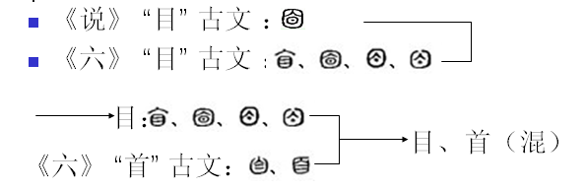
综上，我们可以了解“面”字从“目”和从“”的大致时代，对于我们考释和这些部件有关的字时有一定的帮助。我们也推出了“面”字由于“页”和“见”的相似以及古文“目”和“”的相似可能导致讹变的两种情况，这对于我们了解“面”字发展演变史以及阅读相关文献有一定的益处。
最后，我们注意下有关学者提出的“面”字的方向问题。段玉裁注“面”时指出：“颜者，两眉之中间也。颜前者，谓自此而前则为目、为鼻、为目下、为颊之间，乃正向人者……”段玉裁又认为“面”字的小篆形体“象人面形”的四周近于框形的部分为“左象面”，[10]从段注也能看出有关左右向的问题，有关甲骨文中左右不对称的字形以左向为主流的问题，徐山先生的《汉语言的起源》有较为详细的论述，并且他们认为：将“面”和“首”的甲骨文字体相对照，可见两者在造字方式有相似之处。“面”的形体同样也是人头的侧面状，所以仅见其一只眼睛。由于“面”的词义表示人脸义，所以在形体表现时就没有必要表现出“首()”的形体右上角的耳朵状，这样也就有效地在形体上和“首”字区分开来。[11]此外，“面”和前引“首”的甲骨文形体一样是左向的，即“面”字的左下角应该为下巴所在。这种说法的具体情况备考！

【参考文献】

[1] 高景成.常用字字源字典[M].北京：语文出版社.2008.
2] http://www.chineseetymology.org/.
3] 张守中.睡虎地秦简文字编[M].北京：文物出版社.1994.
4] 陈松长.马王堆简帛文字编[M].北京：文物出版社.2001.
5] 许慎著.班吉庆等点校，说文解字校订本[M]，南京：凤凰出版社，2004.
6] 张涌泉.汉语俗字业考[M].北京：中华书局.2000：762.
7] 高明.中国古文字学通论[M].北京：北京大学出版社.1996.
8] 同[6]
9] 陈楚生.金文常用字典[M].西安：陕西人民出版社.2004.
10] 段玉裁.说文解字注[M].上海：上海古籍出版社.1988.
11] 徐山.汉语言的起源[M].成都：四川人民出版社.1998.

